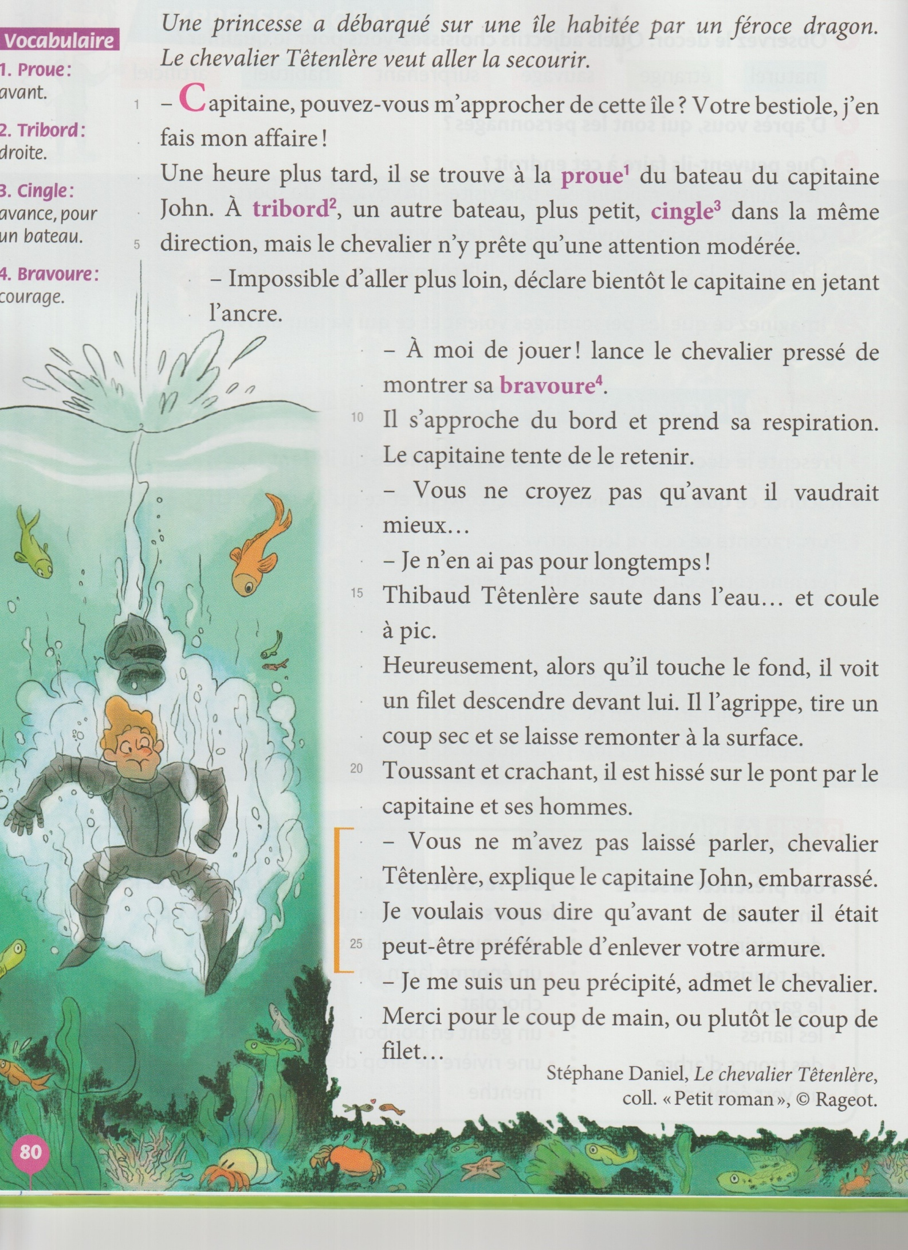

**Un plongeon spectaculaire**

*Aventures et mésaventures*

**LECTURE 1**